Ticino (rivier)
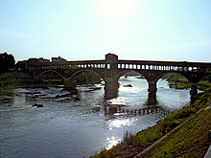
- De Ticino is een Zwitserse rivier in het kanton Ticino, genoemd naar de rivier.
- De rivier stroomt vanuit Zwitserland naar Noord-Italië.
- De Ticino vindt zijn oorsprong bij de Nufenenpas zuidwestelijk van het Gotthard-massief en doorstroomt het Bedrettodal, de Leventina, de Riviera en de Magadinovlakte, voordat de rivier uitmondt in de Lago Maggiore.
- Aan de Italiaanse kant verlaat de rivier het Lago Maggiore bij Sesto Calende en stroomt door de Povlakte, tot hij bij Pavia in de Po uitmondt.
- De totale lengte is 248 km, waarvan 91 km in Zwitserland.
- De belangrijkste zijrivieren zijn de Moesa, Maggia en Toce.

